Отчет

Пример выходных данных. Первое число – время в миллисекундах на сортировку MergeSort, второе – Merge + InsertionSort.

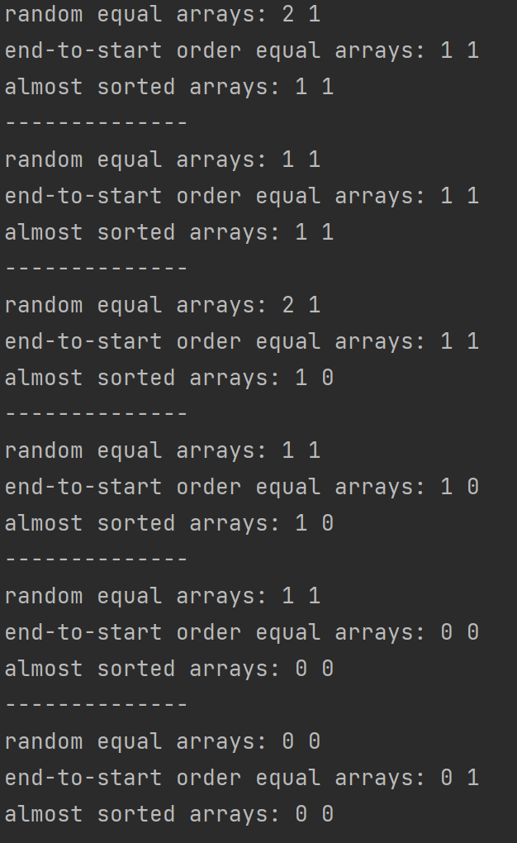

Пример вывода средних результатов на нескольких прогонах программы.

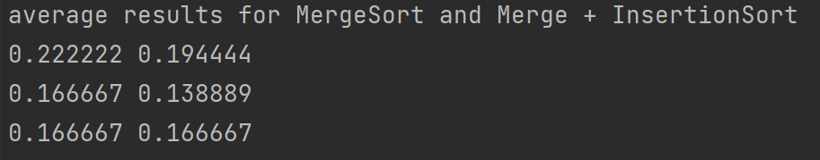

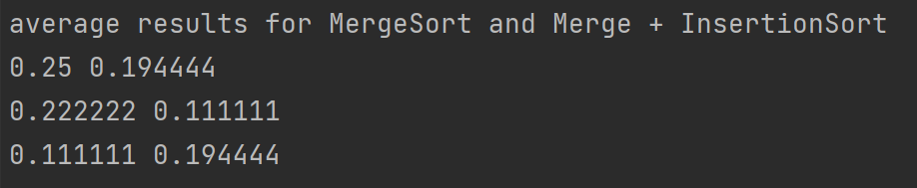

После нескольких десятков запусков программы я заметил некоторую закономерность. На полностью рандомизированных массивах в большинстве случаев среднее время работы MergeSort меньше, чем время работы Merge + InsertionSort. Если говорить об отсортированных по неубыванию массивах, то в большинстве случаев комбинированная сортировка работает быстрее. Что касается почти упорядоченных массивов, количество запусков программы, когда среднее время одной сортировки меньше другой, равны друг другу.